工程介绍
实现新增一条计划，然后上传一张图片，进行识别图片中的人员数量，改数量为计划的工作人数
1.计划新增页面，新建计划工作人数为0：
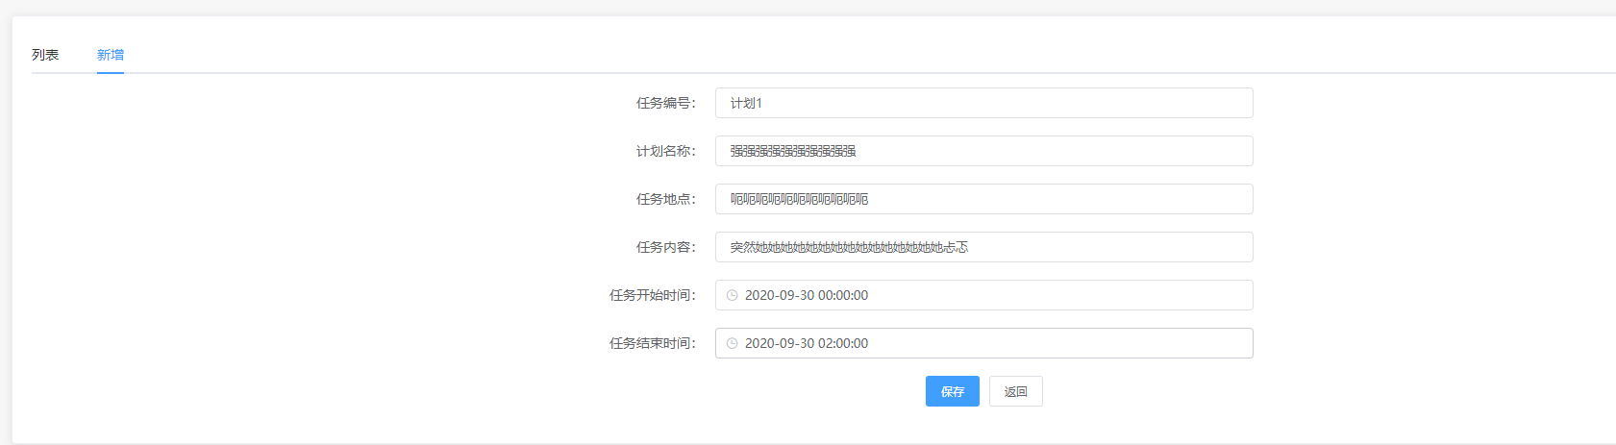
2.计划列表页面：
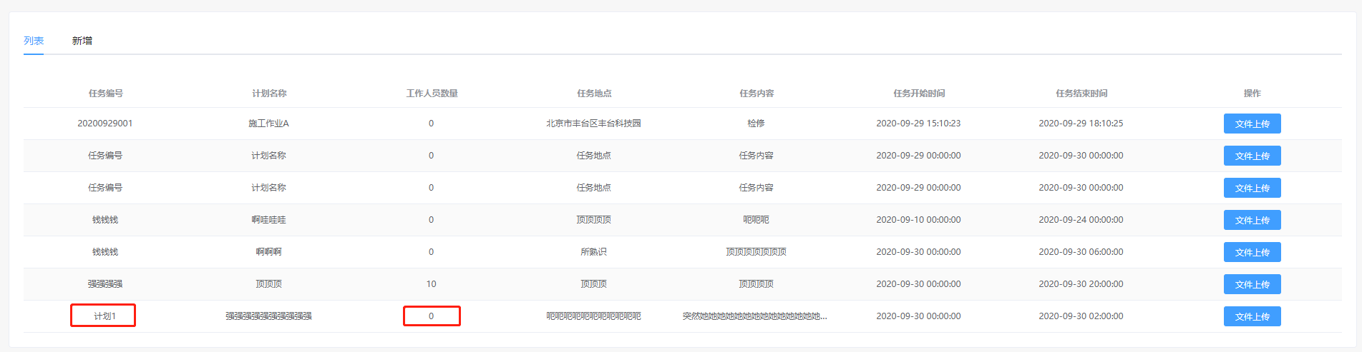
3.进行文件上传：
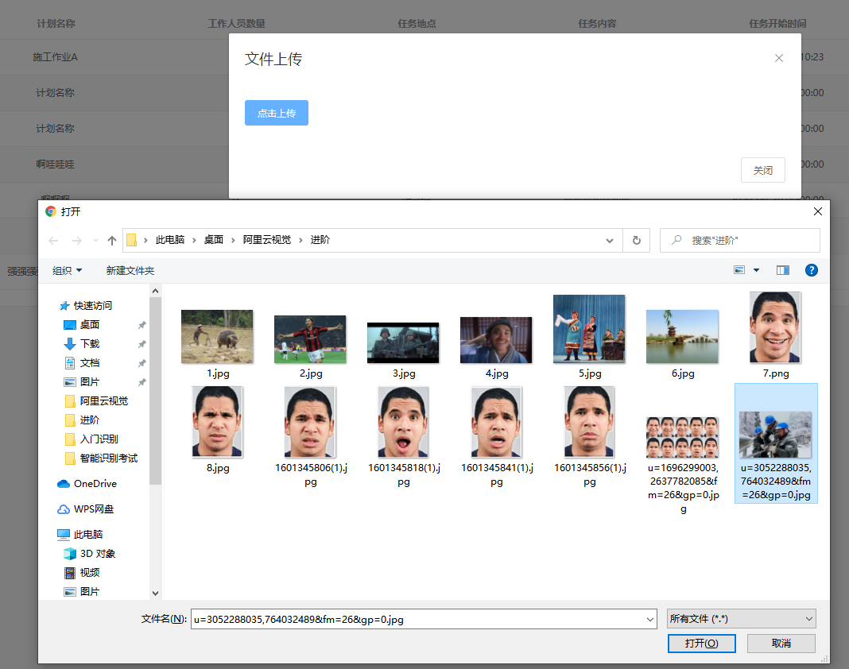
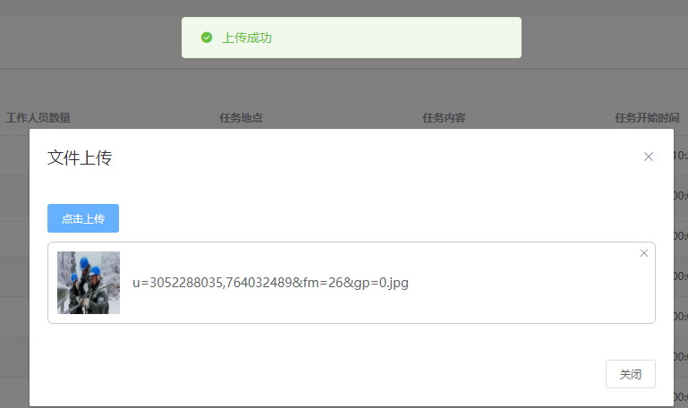
4.上传成功后，列表中工作人员数量为图片中的人数：
